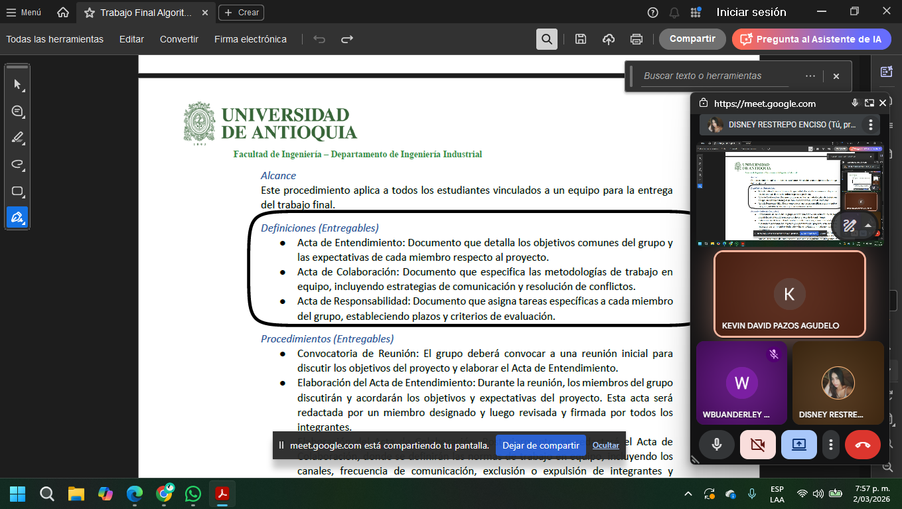

En este encuentro nos dispusimos a crear las actas y a hablar de los numerales de la primera entrega, pero nuestro enfoque fue en las actas, nos dividimos los trabajos y las responsabilidades que iba a tener cada uno, también hablamos sobre cuándo y cómo nos íbamos a reunir, por temas de disponibilidad y de responsabilidades apartes de cada uno decidimos hablar solo por WhatsApp y cuando se llegara el momento de hacer las entregas reunirnos por Meet para revisar todos los avances y asegurarnos cada uno de que todo esté correcto.

